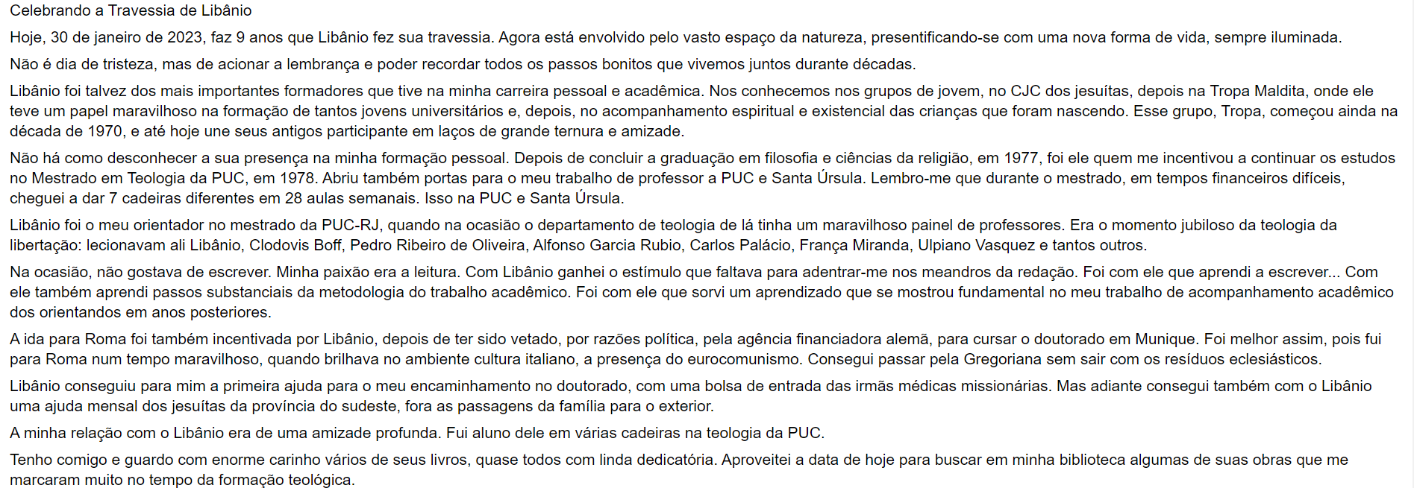

**CELEBRANDO A TRAVESSIA DE LIBANIO**

**FAUSTINO TEXEIRA**